

**АГЕНТСТВО ПО ОХРАНЕ КУЛЬТУРНОГО НАСЛЕДИЯ**

**РЕСПУБЛИКИ ДАГЕСТАН**

**(Дагнаследие)**

**П Р И К А З**

№_________ «___» _________2024 г.

**Об утверждении границ зон охраны объекта культурного наследия регионального значения** **«Здание к/т «Спартак», 1900 г. (****Республика Дагестан, г. Хасавюрт, ул.Тотурбиева, 65) (уточнённый адрес: Республика Дагестан, г.Хасавюрт, ул.Победы, 12) и требований к градостроительным регламентам в границах данных зон**

В соответствии со ст. 34 Федерального закона от 25 июня 2002 г. № 73-ФЗ «Об объектах культурного наследия (памятниках истории и культуры) народов Российской Федерации» (Собрание законодательства РФ, 2002, № 26, ст. 2519; официальный интернет-портал правовой информации (http://www.pravo.gov.ru), 2023, 19 октября, № 0001202310190008), постановлением Правительства Российской Федерации от 12 сентября 2015 г. № 972 «Об утверждении Положения о зонах охраны объектов культурного наследия (памятников истории и культуры), народов Российской Федерации и о признании утратившими силу отдельных положений нормативных правовых актов Правительства Российской Федерации» (Собрание законодательства РФ, 2015, № 38, ст. 5298; 2021, № 44 (Часть III), ст. 7408), пп. 6.3 п. 6 ст. 7, ст. 20 Закона Республики Дагестан от 3 февраля 2009 г. № 7 «Об объектах культурного наследия (памятниках истории и культуры) народов Российской Федерации, расположенных на территории Республики Дагестан» (Собрание законодательства Республики Дагестан, 2009, № 3, ст. 77; официальный интернет-портал правовой информации (http://www.pravo.gov.ru), 2024, 11 марта, № 0500202403110028), Положением об Агентстве по охране культурного наследия Республики Дагестан, утвержденным постановлением Правительства Республики Дагестан от 18 ноября 2016 № 342 (официальный интернет-портал правовой информации (http://www.pravo.gov.ru), 2016, 23 ноября, № 0500201611230005; 2024, 27 апреля, № 0500202404270014),

**приказываю:**

1. Утвердить границы зон охраны объекта культурного наследия регионального значения «Здание к/т «Спартак», 1900 г., расположенного по адресу: Республика Дагестан, ул. Хасавюрт, ул. Победы, 12, согласно приложению № 1.

2. Утвердить требования к градостроительным регламентам в границах зон охраны объекта культурного наследия регионального значения, указанного в пункте 1 настоящего приказа, согласно приложению № 2.

3. Отделу правового обеспечения направить настоящий приказ на государственную регистрацию в Министерство юстиции Республики Дагестан, официальную копию приказа в прокуратуру Республики Дагестан и Управление Министерства юстиции Российской Федерации по Республике Дагестан для включения в федеральный регистр Российской Федерации в установленном законодательством порядке.

Направить копию приказа в Администрацию городского округа «город Хасавюрт» в течение семи календарных дней с даты вступления в силу данного приказа.

4. Отделу по работе с единым государственным реестром объектов культурного наследия обеспечить размещение информации об утвержденных границах зоны охраны объекта культурного наследия регионального значения «Здание к/т «Спартак», 1900 г., расположенного по адресу: Республика Дагестан, ул. Хасавюрт, ул. Победы, 12 и требований к градостроительным регламентам в границах данных зон в едином государственном реестре объектов культурного наледия (памятников истории и культуры) народов Российской Федерации, в федеральной государственной информационной системе территориального планирования, а также направить указанную информацию в орган кадастрового учета для внесения в государственный кадастр недвижимости.

5. Консультанту отдела Алиевой Н.М. разместить настоящий приказ на сайте Агентства по охране культурного наследия Республике Дагестан в информационно-телекоммуникационной в сети «Интернет» (<https://dagnasledie.e-dag.ru/>).

6. Настоящий приказ вступает в силу в установленном законодательством порядке.

7. Контроль за исполнением настоящего приказа оставляю за собой.

**Руководитель М. Мусаев**

Приложение № 1

к приказу Агентства по охране культурного наследия

Республики Дагестан

от «__» _______ 2024 года № ____

Карта (схема) границ зон охраны объекта культурного наследия регионального значения «Здание к/т «Спартак», 1900 г. (Республика Дагестан, г. Хасавюрт, ул. Победы, 12).

М 1:1000

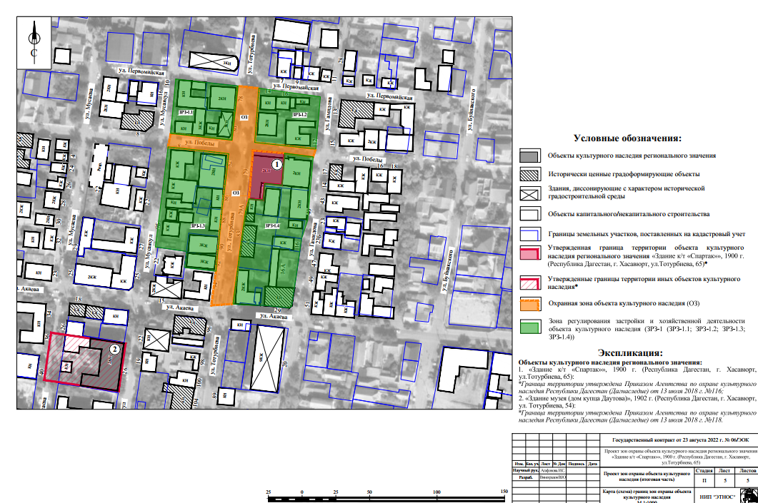

Рис.1. Карта (схема) границ зон охраны объекта культурного наследия регионального значения «Здание к/т «Спартак», 1900 г. (Республика Дагестан, г. Хасавюрт, ул. Победы, 12).

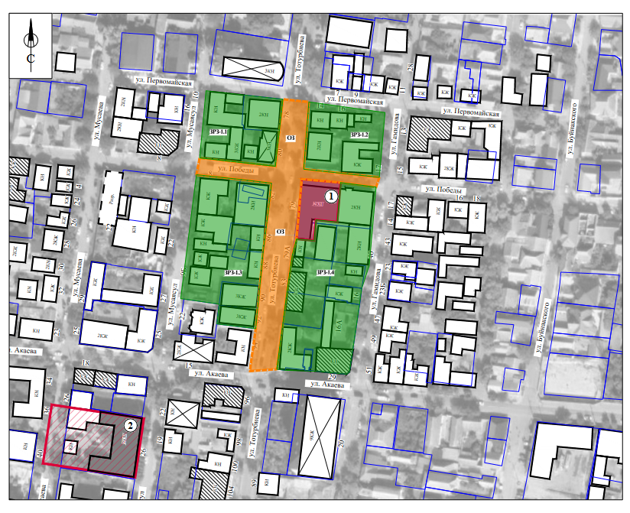

Рис.2. Карта (схема) границ зон охраны объекта культурного наследия регионального значения «Здание к/т «Спартак», 1900 г. (Республика Дагестан, г. Хасавюрт, ул. Победы, 12).

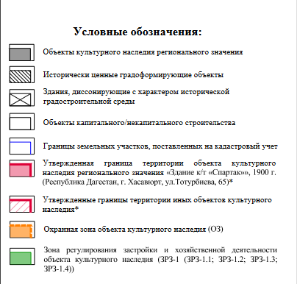

Рис.3. Условные обозначения к карта (схема) границ зон охраны объекта культурного наследия регионального значения «Здание к/т «Спартак», 1900 г. (Республика Дагестан, г. Хасавюрт, ул. Победы, 12).

**Экспликация:**

**Объекты культурного наследия регионального значения:**

1. «Здание к/т «Спартак»», 1900 г. (Республика Дагестан, г. Хасавюрт,

ул.Победы, 12);

2. «Здание музея (дом купца Даутова)», 1902 г. (Республика Дагестан, г. Хасавюрт, ул. Тотурбиева, 54).

**Исторически-ценные градоформирующие объекты**

**историко-градостроительной среды:**

1.Жилой дом (г. Хасавюрт, ул. Акаева, 18);

2.Жилой дом (г. Хасавюрт, ул. Первомайская, 8 (на пересечении улиц Мусаясул и Победы));

3.Школа искусств (г. Хасавюрт, ул. Тотурбиева, 96);

4.Дом жилой (г. Хасавюрт, ул. Тотурбиева, 83);

5.Административное здание (г. Хасавюрт, ул. Акаева, 29);

6.Дом жилой (г. Хасавюрт, ул. Гамидова, 17);

7.Дом жилой (г. Хасавюрт, ул. Гамидова, 13).

**I. Установление границ охранной зоны объекта культурного**

**наследия регионального значения «Здание к/т «Спартак»», 1900 г. (Республика Дагестан, г. Хасавюрт, ул.Победы, 12)**

**1.1. Описание прохождения границ охранной зоны объекта**

**культурного наследия регионального значения (ОЗ)**

|  |  |  |  |  |
| --- | --- | --- | --- | --- |
| **Прохождение границы** | | **Описание прохождения границы** | | |
| **от точки** | **до точки** |
| **Направление** | **Протяженность, м** | **Дирекционный угол** |

| **1** | **2** | **3** | **4** | **5** |
| --- | --- | --- | --- | --- |
| 1 | 2 | в юго-восточном | 15.63 | 198° 21' 51" |
| 2 | 3 | в юго-западном | 40.36 | 277° 19' 16" |
| 3 | 4 | в юго-восточном | 45.51 | 274° 56' 12" |
| 4 | 5 | в юго-западном | 6.14 | 184° 55' 54" |
| 5 | 6 | в северо-западном | 21.44 | 194° 43' 6" |
| 6 | 7 | в северо-западном | 23.36 | 188° 7' 8" |
| 7 | 8 | в юго-западном | 35.94 | 187° 34' 9" |
| 8 | 9 | в юго-западном | 10.39 | 187° 28' 59" |
| 9 | 10 | в юго-западном | 21.67 | 187° 39' 38" |
| 10 | 11 | в юго-западном | 19.36 | 266° 3' 28" |
| 11 | 12 | в юго-западном | 25.08 | 7° 51' 8" |
| 12 | 13 | в юго-западном | 1.73 | 5° 33' 57" |
| 13 | 14 | в юго-западном | 16.14 | 7° 7' 30" |
| 14 | 15 | в северо-восточном | 25.62 | 7° 3' 31" |
| 15 | 16 | в северо-восточном | 45.81 | 6° 18' 54" |
| 16 | 17 | в северо-восточном | 15.08 | 276° 50' 17" |
| 17 | 18 | в северо-восточном | 16.03 | 276° 5' 2" |
| 18 | 19 | в северо-восточном | 10.00 | 10° 54' 2" |
| 19 | 20 | в северо-западном | 18.81 | 96° 22' 8" |
| 20 | 21 | в северо-западном | 26.43 | 6° 22' 8" |
| 21 | 22 | в северо-восточном | 10.27 | 6° 22' 8" |
| 22 | 23 | в юго-восточном | 45.61 | 198° 21' 51" |
| 23 | 24 | в северо-восточном | 20.57 | 277° 19' 16" |
| 24 | 1 | в северо-восточном | 19.83 | 274° 56' 12" |

## 1.2. Сведения о местоположении границ охранной зоны объекта культурного наследия регионального значения (перечень координат характерных (поворотных) точек) (ОЗ)

|  |  |  |  |  |  |  |  |
| --- | --- | --- | --- | --- | --- | --- | --- |
|  | | | | | | | |
| Сведения об объекте | | | | | | | |
| № п/п | Характеристики объекта | | | | Описание характеристик | | |
| 1 | 2 | | | | 3 | | |
| 1 | Местоположение объекта | | | | Республика Дагестан, г. Хасавюрт | | |
| 2 | Площадь объекта +/- величина погрешности определения площади  (Р+/- Дельта Р) | | | | 3463 м2 ± 21 м2 | | |
| 3 | Иные характеристики объекта | | | | - | | |
| Сведения о местоположении границ объекта | | | | | | | |
| 1. Система координат МСК-05 | | | | | | | |
| 2. Сведения о характерных точках границ объекта | | | | | | | |
| Обозначение характерных точек границ | | Координаты, м | | Метод определения координат характерной точки | | Средняя квадратическая погрешность положения характерной точки (Мt), м | Описание обозначения точки на местности (при наличии) |
| Х | Y |

| **1** | **2** | **3** | **4** | **5** | **6** |
| --- | --- | --- | --- | --- | --- |
|  | 247943,73 | 274943,20 | Картометрический | 0.10 | - |
|  | 247942,12 | 274958,75 | Картометрический | 0.10 | - |
|  | 247901,87 | 274955,70 | Картометрический | 0.10 | - |
|  | 247897,00 | 275000,95 | Картометрический | 0.10 | - |
|  | 247891,17 | 274999,01 | Картометрический | 0.10 | - |
|  | 247893,90 | 274977,74 | Картометрический | 0.10 | - |
|  | 247895,91 | 274954,47 | Картометрический | 0.10 | - |
|  | 247860,10 | 274951,38 | Картометрический | 0.10 | - |
|  | 247850,05 | 274948,74 | Картометрический | 0.10 | - |
|  | 247828,60 | 274945,68 | Картометрический | 0.10 | - |
|  | 247809,41 | 274943,13 | Картометрический | 0.10 | - |
|  | 247783,83 | 274939,77 | Картометрический | 0.10 | - |
|  | 247782,12 | 274939,54 | Картометрический | 0.10 | - |
|  | 247781,01 | 274923,44 | Картометрический | 0.10 | - |
|  | 247806,39 | 274926,94 | Картометрический | 0.10 | - |
|  | 247851,98 | 274931,38 | Картометрический | 0.10 | - |
|  | 247867,66 | 274933,34 | Картометрический | 0.10 | - |
|  | 247883,57 | 274935,31 | Картометрический | 0.10 | - |
|  | 247893,51 | 274936,41 | Картометрический | 0.10 | - |
|  | 247895,75 | 274917,73 | Картометрический | 0.10 | - |
|  | 247898,55 | 274891,45 | Картометрический | 0.10 | - |
|  | 247908,63 | 274893,39 | Картометрический | 0.10 | - |
|  | 247903,57 | 274938,72 | Картометрический | 0.10 | - |
|  | 247924,02 | 274941,00 | Картометрический | 0.10 | - |
| 1 | 247943,73 | 274943,20 | Картометрический | 0.10 | - |
| 3. Сведения о характерных точках части (частей) границы объекта | | | | | |
| Обозначение характерных точек границ | Координаты, м | | Метод определения координат характерной точки | Средняя квадратическая погрешность положения характерной точки (Мt), м | Описание обозначения точки на местности (при наличии) |
| Х | Y |
| **1** | **2** | **3** | **4** | **5** | **6** |
| - | - | - | - | - | - |

**II. Установление зон регулирования застройки и хозяйственной деятельности зон объекта культурного наследия регионального значения «Здание к/т «Спартак»», 1900 г. (Республика Дагестан, г. Хасавюрт, ул.Победы, 12)**

**2.1. Описание прохождения границ зоны регулирования застройки и хозяйственной деятельности объекта культурного наследия регионального значения ЗРЗ-1 (ЗРЗ-1.1; ЗРЗ-1.2; ЗРЗ-1.3; ЗРЗ-1.4)**

|  |  |  |  |  |
| --- | --- | --- | --- | --- |
| **Прохождение границы** | | **Описание прохождения границы** | | |
| **от точки** | **до точки** |
| **Направление** | **Протяженность, м** | **Дирекционный угол** |

| **1** | **2** | **3** | **4** | **5** |
| --- | --- | --- | --- | --- |
| **ЗРЗ-1.1** | | | | |
| 1 | 2 | в юго-восточном | 23.03 | 96° 19' 6" |
| 2 | 3 | в юго-восточном | 23.26 | 96° 19' 6" |
| 3 | 4 | в юго-западном | 19.83 | 186° 22' 8" |
| 4 | 5 | в юго-западном | 20.57 | 186° 22' 8" |
| 5 | 6 | в северо-западном | 45.61 | 276° 22' 8" |
| 6 | 1 | в северо-восточном | 40.37 | 5° 24' 22" |
| **ЗРЗ-1.2** | | | | |
| 7 | 8 | в юго-восточном | 46.04 | 97° 57' 2" |
| 8 | 9 | в юго-западном | 38.90 | 185° 0' 59" |
| 9 | 10 | в северо-западном | 45.51 | 276° 8' 59" |
| 10 | 7 | в северо-восточном | 40.36 | 4° 19' 29" |
| **ЗРЗ-1.3** | | | | |
| 11 | 12 | в юго-восточном | 26.43 | 96° 5' 2" |
| 12 | 13 | в юго-восточном | 18.81 | 96° 50' 17" |
| 13 | 14 | в юго-западном | 10.00 | 186° 18' 54" |
| 14 | 15 | в юго-западном | 16.03 | 187° 3' 31" |
| 15 | 16 | в юго-западном | 15.08 | 187° 7' 30" |
| 16 | 17 | в юго-западном | 45.81 | 185° 33' 57" |
| 17 | 18 | в северо-западном | 1.43 | 277° 39' 41" |
| 18 | 19 | в северо-западном | 22 | 276° 55' 6" |
| 19 | 20 | в северо-восточном | 10.25 | 6° 41' 20" |
| 20 | 21 | в северо-восточном | 0.68 | 6° 42' 35" |
| 21 | 22 | в северо-западном | 21.34 | 278° 14' 38" |
| 22 | 23 | в северо-западном | 1.93 | 277° 27' 59" |
| 23 | 11 | в северо-восточном | 74.76 | 7° 13' 47" |
| **ЗРЗ-1.4** | | | | |
| 24 | 25 | в юго-восточном | 21.44 | 97° 19' 16" |
| 25 | 26 | в юго-западном | 47.1 | 184° 58' 49" |
| 26 | 27 | в юго-западном | 14.42 | 198° 3' 52" |
| 27 | 28 | в юго-западном | 18.83 | 188° 7' 17" |
| 28 | 29 | в юго-западном | 18.84 | 188° 31' 2" |
| 29 | 30 | в юго-западном | 12.87 | 188° 26' 42" |
| 30 | 31 | в юго-западном | 2.24 | 230° 25' 24" |
| 31 | 32 | в северо-западном | 18.71 | 275° 33' 30" |
| 32 | 33 | в северо-западном | 18.12 | 271° 47' 45" |
| 33 | 34 | в северо-западном | 5.15 | 277° 1' 42" |
| 34 | 35 | в северо-восточном | 1.73 | 7° 39' 38" |
| 35 | 36 | в северо-восточном | 25.08 | 7° 28' 59" |
| 36 | 37 | в северо-восточном | 19.36 | 7° 34' 9" |
| 37 | 38 | в северо-восточном | 21.67 | 8° 7' 8" |
| 38 | 39 | в северо-восточном | 10.39 | 14° 43' 6" |
| 39 | 40 | в юго-восточном | 10.55 | 94° 56' 55" |
| 40 | 41 | в северо-восточном | 12.44 | 5° 7' 10" |
| 41 | 42 | в юго-восточном | 12.76 | 95° 58' 59" |
| 42 | 24 | в северо-восточном | 23.74 | 4° 57' 15" |

### **2.2. Сведения о местоположении границ охранной зоны объекта культурного наследия регионального значения (перечень координат характерных (поворотных) точек) ЗРЗ-1 (ЗРЗ-1.1; ЗРЗ-1.2; ЗРЗ-1.3; ЗРЗ-1.4)**

|  |  |  |  |  |  |  |  |  |
| --- | --- | --- | --- | --- | --- | --- | --- | --- |
|  | | | | | | | | |
| Сведения об объекте | | | | | | | | |
| № п/п | | Характеристики объекта | | | | Описание характеристик | | |
| 1 | | 2 | | | | 3 | | |
| 1 | | Местоположение объекта | | | | Республика Дагестан, г. Хасавюрт | | |
| 2 | | Площадь объекта +/- величина погрешности определения площади  (Р+/- Дельта Р) | | | | 11782 м2 ± 38 м2 | | |
| 3 | | Иные характеристики объекта | | | | - | | |
| Сведения о местоположении границ объекта | | | | | | | | |
| 1. Система координат МСК-05 | | | | | | | | |
| 2. Сведения о характерных точках границ объекта | | | | | | | | |
| Обозначение характерных точек границ | | Координаты, м | | Метод определения координат характерной точки | | Средняя квадратическая погрешность положения характерной точки (Мt), м | Описание обозначения точки на местности (при наличии) | |
| Х | Y |

| **1** | **2** | **3** | **4** | **5** | **6** |
| --- | --- | --- | --- | --- | --- |
| **ЗРЗ-1.1** | | | | | |
|  | 247948,82 | 274897,19 | Картометрический | 0.10 | - |
|  | 247946,29 | 274920,08 | Картометрический | 0.10 | - |
|  | 247943,73 | 274943,20 | Картометрический | 0.10 | - |
|  | 247924,02 | 274941,00 | Картометрический | 0.10 | - |
|  | 247903,57 | 274938,72 | Картометрический | 0.10 | - |
|  | 247908,63 | 274893,39 | Картометрический | 0.10 | - |
| 1 | 247948,82 | 274897,19 | Картометрический | 0.10 | - |
| **ЗРЗ-1.2** | | | | | |
|  | 247942,12 | 274958,75 | Картометрический | 0.10 | - |
|  | 247935,75 | 275004,35 | Картометрический | 0.10 | - |
|  | 247897,00 | 275000,95 | Картометрический | 0.10 | - |
|  | 247901,87 | 274955,70 | Картометрический | 0.10 | - |
| 7 | 247942,12 | 274958,75 | Картометрический | 0.10 | - |
| **ЗРЗ-1.3** | | | | | |
|  | 247898,55 | 274891,45 | Картометрический | 0.10 | - |
|  | 247895,75 | 274917,73 | Картометрический | 0.10 | - |
|  | 247893,51 | 274936,41 | Картометрический | 0.10 | - |
|  | 247883,57 | 274935,31 | Картометрический | 0.10 | - |
|  | 247867,66 | 274933,34 | Картометрический | 0.10 | - |
|  | 247851,98 | 274931,38 | Картометрический | 0.10 | - |
|  | 247806,39 | 274926,94 | Картометрический | 0.10 | - |
|  | 247806,58 | 274925,52 | Картометрический | 0.10 | - |
|  | 247809,23 | 274903,68 | Картометрический | 0.10 | - |
|  | 247820,40 | 274904,99 | Картометрический | 0.10 | - |
|  | 247821,08 | 274905,07 | Картометрический | 0.10 | - |
|  | 247824,14 | 274883,95 | Картометрический | 0.10 | - |
|  | 247824,39 | 274882,04 | Картометрический | 0.10 | - |
| 11 | 247898,55 | 274891,45 | Картометрический | 0.10 | - |
| **ЗРЗ-1.4** | | | | | |
|  | 247893,90 | 274977,74 | Картометрический | 0.10 | - |
|  | 247891,17 | 274999,01 | Картометрический | 0.10 | - |
|  | 247844,25 | 274994,92 | Картометрический | 0.10 | - |
|  | 247830,54 | 274990,45 | Картометрический | 0.10 | - |
|  | 247811,90 | 274987,79 | Картометрический | 0.10 | - |
|  | 247793,27 | 274985,00 | Картометрический | 0.10 | - |
|  | 247780,54 | 274983,11 | Картометрический | 0.10 | - |
|  | 247779,11 | 274981,38 | Картометрический | 0.10 | - |
|  | 247780,92 | 274962,76 | Картометрический | 0.10 | - |
|  | 247781,49 | 274944,65 | Картометрический | 0.10 | - |
|  | 247782,12 | 274939,54 | Картометрический | 0.10 | - |
|  | 247783,83 | 274939,77 | Картометрический | 0.10 | - |
|  | 247809,41 | 274943,13 | Картометрический | 0.10 | - |
|  | 247828,60 | 274945,68 | Картометрический | 0.10 | - |
|  | 247850,05 | 274948,74 | Картометрический | 0.10 | - |
|  | 247860,10 | 274951,38 | Картометрический | 0.10 | - |
|  | 247859,19 | 274961,89 | Картометрический | 0.10 | - |
|  | 247871,58 | 274963,00 | Картометрический | 0.10 | - |
|  | 247870,25 | 274975,69 | Картометрический | 0.10 | - |
| 24 | 247893,90 | 274977,74 | Картометрический | 0.10 | - |
| 3. Сведения о характерных точках части (частей) границы объекта | | | | | |
| Обозначение характерных точек границ | Координаты, м | | Метод определения координат характерной точки | Средняя квадратическая погрешность положения характерной точки (Мt), м | Описание обозначения точки на местности (при наличии) |
| Х | Y |
| **1** | **2** | **3** | **4** | **5** | **6** |
| - | - | - | - | - | - |

Приложение № 2

к приказу Агентства по охране культурного наследия

Республики Дагестан

от «__» _______ 2024 года № _____

**Т Р Е Б О В А Н И Я**

**к градостроительным регламентам в границах зон**

**охраны объекта культурного наследия регионального значения**

**«****Здание к/т «Спартак», 1900 г. (Республика Дагестан, г.Хасавюрт, ул.Победы, 12)**

В соответствии с абзацем 2 пункта 3 статьи 34 Федерального закона от 25 июня 2002 г. № 73-ФЗ «Об объектах культурного наследия (памятниках истории и культуры) народов Российской Федерации», пунктом 2 статьи 20 Закона Республики Дагестан от 3 февраля 2009 г. № 7 «Об объектах культурного наследия (памятниках истории и культуры) народов Российской Федерации, расположенных на территории Республики Дагестан» и постановлением Правительства Российской Федерации от 12 сентября 2015 г. № 972 «Об утверждении Положения о зонах охраны объектов культурного наследия (памятников истории и культуры) народов Российской Федерации и о признании утратившими силу отдельных положений нормативных правовых актов Правительства Российской Федерации» устанавливаются следующие режимы использования земель и требования к градостроительным регламентам.

**I. Особый режим использования земель и земельных участков**

**и требования к градостроительным регламентам в границах**

**охранной зоны (ОЗ)**

**1. Настоящим режимом разрешается:**

1) применение специальных мер, направленных на сохранение и восстановление (регенерацию) историко-градостроительной и (или) природной среды объекта культурного наследия регионального значения «Здание к/т «Спартак»» (восстановление, воссоздание, восполнение частично или полностью утраченных элементов и (или) характеристик историко-градостроительной и (или) природной среды).

2) сохранение градостроительных (планировочных, типологических, масштабных) характеристик историко-градостроительной и природной среды: исторических линий застройки, исторически сложившейся планировочной структуры дорог и улиц, озелененных территорий.

3) прокладка, ремонт и реконструкция подземных инженерных коммуникаций с последующим восстановлением нарушенных поверхностей;

4) сохранение и организация проездов, проходов, необходимых для обеспечения функционирования территории.

5) обеспечение визуального восприятия объекта культурного наследия регионального значения «Здание к/т «Спартак»» в его историко­-градостроительной и природной среде, в том числе сохранение соотношения открытых и закрытых пространств.

6) соблюдение требований в области охраны окружающей среды, необходимых для обеспечения сохранности объекта культурного наследия регионального значения «Здание к/т «Спартак»» в его историческом и ландшафтном окружении.

7) размещение временных автопарковок, связанных с функционированием объектов, расположенных в границах территории объекта культурного наследия «Здание к/т «Спартак»», его охранной зоны и на смежных территориях.

**2. Настоящим режимом ограничивается:**

1) капитальный ремонт и реконструкция объектов капитального строительства и их частей, в том числе касающееся их размеров, пропорций и параметров, использования отдельных строительных материалов, применения цветовых решений, особенностей деталей и малых архитектурных форм, с условием сохранения сложившихся объемно-пространственных и архитектурных характеристик.

2) хозяйственная деятельность, с учетом обеспечения сохранности объекта культурного наследия регионального значения «Здание к/т «Спартак»».

3) благоустройство территории, не ухудшающее условия восприятия объекта культурного наследия в его историко-градостроительной среде, в том числе:

а) применение при изготовлении элементов благоустройства и малых архитектурных форм традиционных материалов (камень, дерево, литой и кованый металл);

б) создание безбарьерной городской среды, с учетом устройства пандусов и других приспособлений, обеспечивающих передвижение маломобильных групп населения;

в) озеленение территории (деревья, кустарники, газоны, клумбы, цветники), не препятствующее визуальному восприятию объекта культурного наследия «Здание к/т «Спартак»»;

г) размещение малых архитектурных форм – скамеек, урн, пандусов, столбов освещения.

4) установка следующих средств наружной рекламы и информации:

а) рекламных конструкций, информационных указателей, надписей и обозначений, памятных знаков, с соблюдением следующих габаритных параметров: не более 1,2 м по высоте и 0,8 м по ширине);

б) элементов информационно-декоративного оформления событийного характера (мобильные информационные конструкции), включая праздничное оформление, с учетом их демонтажа по окончанию проведения события, мероприятия.

**3. Запрещается:**

1) строительство объектов капитального строительства, за исключением применения специальных мер, указанных в пункте 1 части 1 настоящего Режима.

2) прокладка инженерных коммуникаций (теплотрасс, газопроводов, электрокабелей, линий телефонной связи и др.) надземным способом и по фасадам зданий.

3) размещение рекламных конструкций, за исключением случаев, предусмотренных пунктом 4 части 2 настоящего Режима.

4) установка нестационарных торговых объектов, за исключением периодов проведения мероприятий.

**4. Градостроительные регламенты** земельных участков, расположенных в границах охранной зоны объекта культурного наследия «Здание к/т «Спартак»», устанавливаются Правилами землепользования и застройки города Хасавюрт с учетом настоящих требований.

**II. Режим использования земель и земельных участков и требования к градостроительным регламентам в границах** **зоны регулирования застройки** **и** **хозяйственной деятельности**  **ЗРЗ-1 (ЗРЗ-1.1; ЗРЗ-1.2; ЗРЗ-1.3; ЗРЗ-1.4)**

**1. Настоящим режимом разрешается:**

1) обеспечение визуального восприятия объекта культурного наследия регионального значения «Здание к/т «Спартак»», в его историко-градостроительной и природной среде;

2) сохранение качества окружающей среды, необходимого для обеспечения сохранности объекта культурного наследия «Здание к/т «Спартак»» в его историко-градостроительной и природной среде;

3) соблюдение требований в области охраны окружающей среды, необходимых для обеспечения сохранности объекта культурного наследия «Здание к/т «Спартак»» в его историческом и ландшафтном окружении.

**2.** **Настоящим режимом ограничивается:**

1) строительство, капитальный ремонт и реконструкция объектов капитального строительства и их частей (за исключением исторически ценных градоформирующих объектов) и некапитальных строений при условии обеспечения масштабного соответствия их габаритов историко-градостроительной среде с учетом следующих требований и ограничений:

а) предельная разрешенная высота в границах **ЗРЗ-1** (ЗРЗ-1.1; ЗРЗ-1.2; ЗРЗ-1.3; ЗРЗ-1.4) – не более 2 надземных этажей (с высотой от существующей отметки земли до конька скатной крыши – 9,0 метров, до верха конструкций плоской крыши не более 7,5 метров);

б) стилистическая направленность архитектуры уличных фасадов - исторический контекстуализм или нейтральная;

в) силуэтность – нейтральная;

г) строительные отделочные материалы уличных фасадов - натуральные (открытая лицевая кирпичная кладка, штукатурка с покраской, деревянная обшивка в т.ч. с покраской и др.);

д) цветовое решение уличных фасадов и кровель – нейтрального характера.

2) сохранение исторически ценных градоформирующих объектов: Дом жилой (г. Хасавюрт, ул. Тотурбиева, 83) (в границах ЗРЗ-1.4) и Административное здание (г. Хасавюрт, ул. Акаева, 29) (в границах ЗРЗ-1.4) с учетом следующих требований:

а) текущий и капитальный ремонт - без изменения исторического архитектурного облика уличных фасадов и формы крыши объектов, при сохранении ценных деталей и элементов декора фасадов, с воссозданием утраченных элементов;

б) реконструкция - с сохранением и восстановлением исторических:

- высотных параметров;

- общего исторического облика уличных фасадов;

- форм и размеров архитектурных деталей;

- формы крыши с использованием традиционных кровельных материалов;

- структуры и пропорций расположения оконных и дверных проемов;

- подлинных ценных элементов фасадного декора;

- системы отделки, цветового решения и системы покраски фасадов и кровли;

в) при необходимости - увеличение площади застройки за счет пристроев с дворовой стороны;

г) при неудовлетворительном техническом состоянии исторически ценного градоформирующего объекта, подтвержденном инженерным обследованием, допустимо компенсационное строительство после проведения научной фиксации объекта (обмерные чертежи, выполненные в объеме, дающем полное представление об архитектурном облике и планировочной структуре объекта, фотофиксация объекта).

3) хозяйственная деятельность с учетом обеспечения сохранности объекта культурного наследия регионального значения «Здание к/т «Спартак»», в его историко-градостроительной и природной среде:

а) размещение рекламных конструкций, информационных указателей, надписей и обозначений, памятных знаков, с учетом сохранения визуального восприятия объекта культурного наследия регионального значения «Собор Девы Марии»;

б) в отношении зданий, формирующих территории общего пользования (в отношении зданий, выходящих фасадами на улицы Победы, и Тотурбева) исключается строительство, прокладка инженерных коммуникаций (теплотрасс, газопроводов, электрокабелей) надземным способом и по фасадам зданий.

4) в оформлении зданий, строений и сооружений, а также их частей конструкций и материалов исключается применение:

а) ярких и блестящих кровельных материалов;

б) ярких и контрастирующих цветовых решений фасадов;

в) нетрадиционных материалов отделки уличных фасадов (сайдинг, пластик и т.п.);

г) фрагментарной отделки фасадов зданий, формирующих территории общего пользования (улицы, проезды);

5) проведение земляных, землеустроительных, мелиоративных, хозяйственных и иных работ, а также капитальный ремонт и реконструкция существующих строений с условием исключения применения технологий строительных и иных работ, оказывающих динамические воздействия на грунты, создающих вибрационные нагрузки.

6) установка нестационарных торговых объектов, за исключением периодов проведения мероприятий.

**3. Настоящим режимом устанавливаются иные требования**, необходимые для обеспечения сохранности объекта культурного наследия регионального значения «Здание к/т «Спартак»» в его историко-градостроительной и природной среде:

1) сохранение исторических линий застройки.

2) сохранение и организация проездов, проходов, необходимых для обеспечения функционирования территории.

3) снос (демонтаж) по мере амортизации объектов капитального и некапитального строительства, не имеющих исторической ценности.

**4. Градостроительные регламенты** земельных участков, расположенных в границах зоны регулирования застройки и хозяйственной деятельности объекта культурного наследия «Здание к/т «Спартак»», устанавливаются Правилами землепользования и застройки города Хасавюрт с учетом настоящих требований.

________________